Приглашаем обсудить промежуточные итоги разработки отечественных маршрутов проектирования ЭКБ

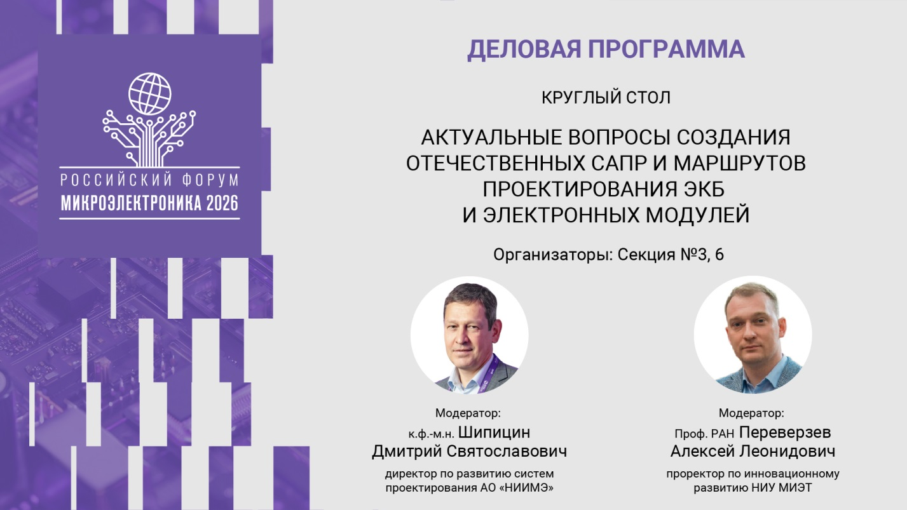

На базе секций №3 «Информационно-управляющиеи радиотехнические системы» и №6 «Системы проектированияи моделирования электронных компонентов и систем» научной конференции Форума организуется круглый стол «Актуальные вопросы создания отечественных САПР и маршрутов проектирования ЭКБ и электронных модулей».

Совместный круглый стол двух секций посвящён обсуждению планов создания и внедрения отечественных САПР, рассмотрению промежуточных результатов выполняемых по данной тематике НИОКР, а также их апробации.

В ходе мероприятия, в котором примут участие представители ФОИВ, институтов развития, ведущих российских дизайн-центров и разработчиков САПР, планируется обсудить дорожные карты по направлениям, результаты апробации новых инструментов и маршрутов проектирования электронной компонентной базы. Также будут рассмотрены первые результаты и планы внедрения искусственного интеллекта, роль САПР в цифровизации процессов разработки и производства отечественной ЭКБ и электронных модулей.

Модераторы круглого стола:
- Шипицин Дмитрий Святославович, директор по развитию систем проектирования АО «НИИМЭ»;
- Переверзев Алексей Леонидович, проректор по инновационному развитию НИУ МИЭТ.

К участию в работе круглого стола приглашены представители Минпромторга России, ФПИ, АО «МНТЦ МИЭТ», АО «НПО КИС», АО «НИИМЭ», ООО «Альфачип», ООО «НМ-ТЕХ», ООО «Эремекс», АО «Аквариус», ООО «Систематика», ИСП РАН, ООО «Интегральные решения», ТУСУР, МГУ им. М. В. Ломоносова, МИЭТ, МФТИ, ПАО «ИНЭУМ им. И.С. Брука», ООО «Кванткад» и др.

Запланированы выступления:
- Дождева Владимира Святославича, директора Департамента цифровых технологий Министерства промышленности и торговли Российской Федерации;
- Седова Антона Юрьевича, руководителя лаборатории внедрения САПР АО «МНТЦ МИЭТ»;
- Ивановой Елены Николаевны, директора по разработке ПО АО «НПО КИС»;
- Шеховцова Дмитрия Витальевича, главного аналитика ООО «Систематика Консалтинг»;
- Кисилёва Федора Дмитриевича, директора по продукту ООО «Кванткад»;
- Бычкова Игната Николаевича, заместителя генерального директора ПАО «ИНЭУМ им. И. С. Брука»;
- Карабана Вадима Михайловича, руководителя проектов Центра ИИ Фонда перспективных исследований.

Приглашаем присоединиться к дискуссии всех заинтересованных в совершенствовании отечественных средств проектирования микроэлектроники!

Следите за анонсами о зале и времени проведения мероприятия.

